МЕТОДИЧЕСКИЕ МАТЕРИАЛЫ

по дисциплине «Фестивальное кино»

для направления подготовки 42.04.02 Журналистика,

Образец рецензии:

Её зовут Астрид
Фильм шведского режиссера Кристины Линдстрем «Астрид» — это биография писательницы, которую рассказывают не только близкие и родные Линдгрен, но и она сама. И делает она это с помощью своих книг. Первый же кадр фильма, цветущая липа, переносит зрителя в сказку про девочку Малин, отдавшую душу, чтобы липа начала звенеть, а соловей — петь, и дети из приюта, где она жила, поверили в чудо. Мотив самопожертвования часто встречается в произведениях Астрид Линдгрен, и благодаря фильму мы начинаем понимать почему.
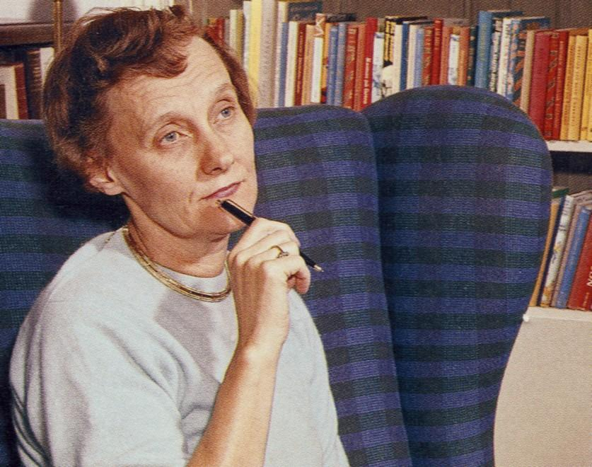
В картине использовано много архивных съемок с участием писательницы, которые помогают проследить не только внешние изменения Астрид, которые оказываются очень важны для понимания ее характера, но и изменение ее внутреннего конфликта, ее идей и идеалов. Вообще название и манера изложения в фильме свойственны режиссеру: до этого Кристина снимала фильм «Пальме» про шведского премьер-министра Улофа Пальме.
Режиссер отбрасывает все лишнее, заполняя пространство фильма информацией. Кристина не дает зрителю отдохнуть, подумать или просто посмеяться. Даже если нам показывают отрывок ленты, снятой по книге Линдгрен, значит он иллюстрирует определенный момент ее жизни. Но несмотря на существенный объем информации, фильм кажется очень медленным и вязким, в него погружаешься, словно в чан с киселем. И это удивительно, потому что такой монотонности от биографии писательницы никак не ожидаешь. Кажется, что она, как Пеппи, должна носить лошадь на руках и быть сильнее всех полицейских на свете. В картине мы видим, что ее сила заключается совсем в другом.
Кристина не хочет шутить со зрителями и свой героиней, она рисует портрет Астрид и восстанавливает ее жизненный путь с серьезностью взрослого. Может быть, именно в этом новизна фильма и секрет его успеха в Швеции. Зрители видят в Астрид Линдгрен обычного человека: она не может любить всех детей на свете, но она их уважает, она горюет из-за мирской несправедливости и борется с ней с помощью своего таланта, влюбляется в неподходящих мужчин, но оставляет их в прошлом, оказывается под гнетом общественного мнения и все-таки заставляет весь мир себя полюбить.
Мария Масальцева, Вячеслав Варфоломеев, студенты 1 курса магистратуры

Методические материалы утверждены на совместном заседании кафедр массовых коммуникаций и теории и истории журналистики (протокол №6 от 2.09.2020)

